Project/Tocht: |  |  | Date: | 30-jul-26 | Jaar: | 2021 |  | Volgnummer: |  |  | Uitgevoerde ijkingen/Kalibratie.
Meetploeg: Rianna, Saskia, Quiyar,Kirsten |  |  | 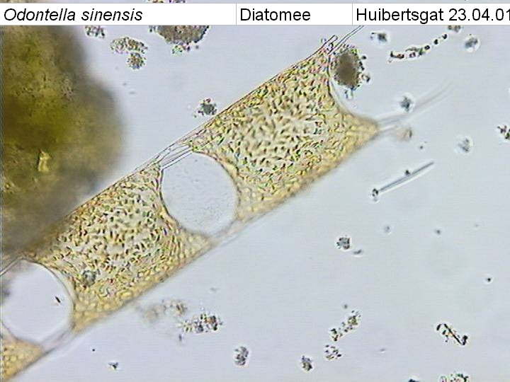  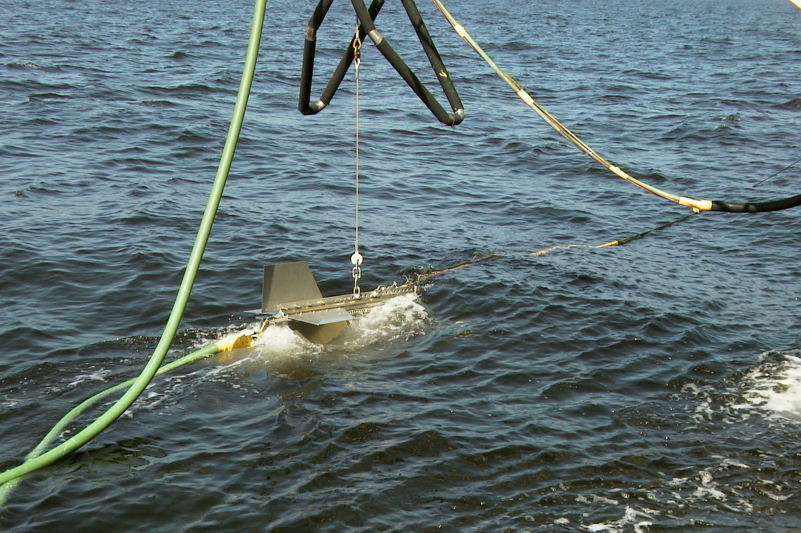  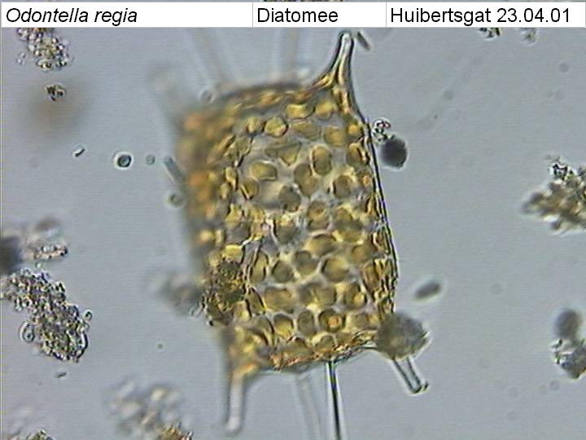  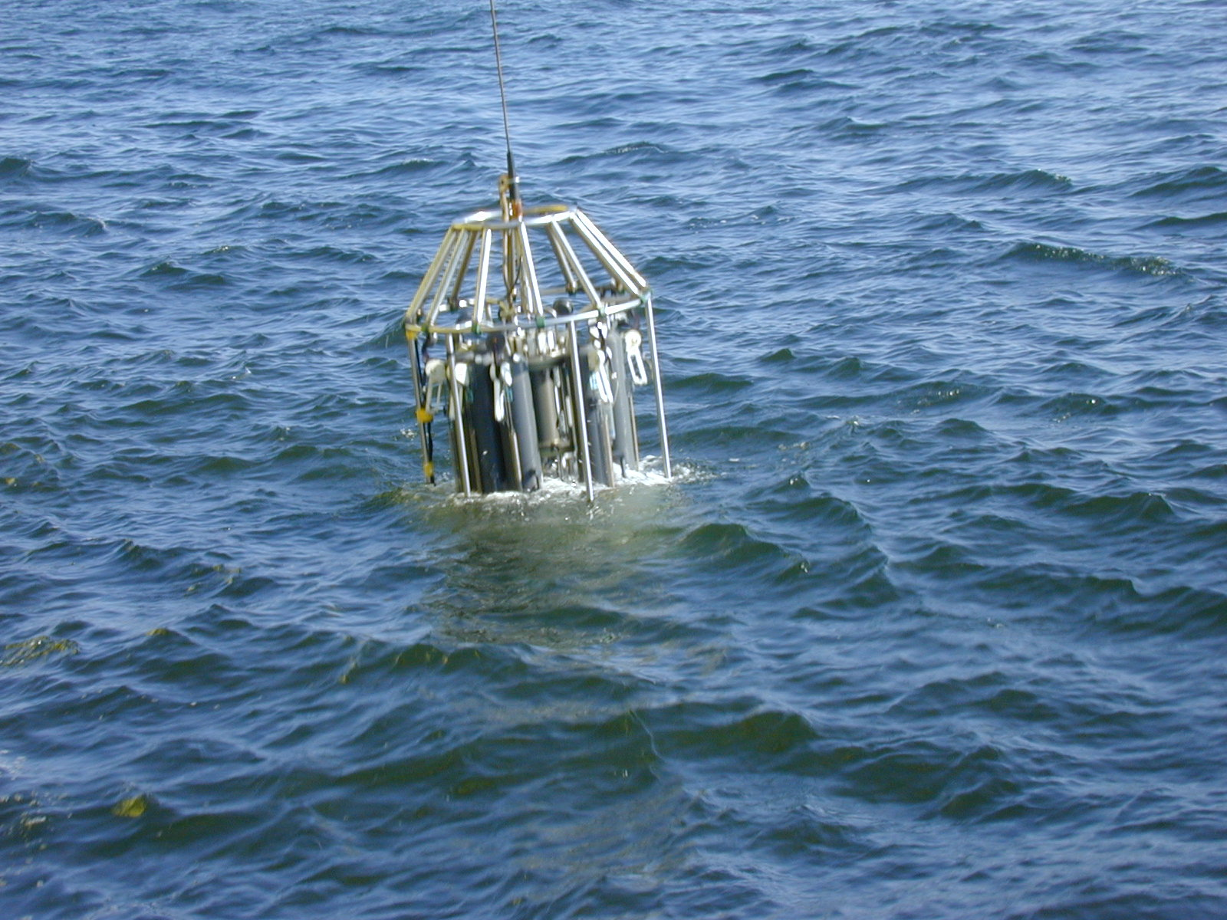  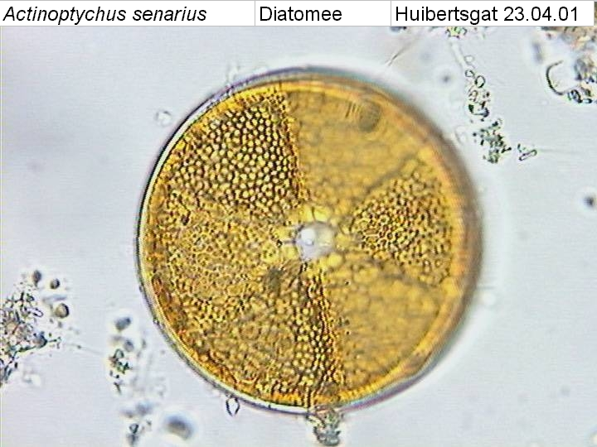 |  |  |  |  |  |  |  | Meetvis: | 30-jul-26
Meetploeg: Rianna, Saskia, Quiyar,Kirsten |  |  | Meteo file: |  |  |  | Scheveningen (Utc tijd) |  |  |  | Sampler: | 30-jul-26
Opstappers: |  |  | Start tijd Utc: |  |  |  | Vertrek:20:00 |  | 30-jul-26 |  | Sampler: | 30-jul-26
Opstappers: |  |  | Stop tijd Utc: |  |  |  | Aankomst:18:00 |  | 20-mei |  | Bijz.: | Geen

Datum:17-5-2021 | Lokaal: | Bemeten en bemonsteren met de Sampler locatie: Noordwijk2  Data file: SNW2  Mark: 1 |  |  |  |  |  | Monster name diepte: |  |  | Project | Labnummer:  2021005952  2021005936  2021005972  2021005977  2021005983  2021006002
 |  |  |  |  | Lokale tijd | 21.11 |  | Sampler diepte | 350 | cm | MWTL
 |  | Waterdiepte: |  | 15 | Mtr.
 |  | Bijz.: Meetvis te water. Geen lichtmeting gedaan, te donker. Zuurstofwaarden afkomstig van handzuurstofmeter

Datum: 17-5-2021 | Lokaal: | Bemeten en bemonsteren met de Sampler.  locatie: Noordwijk10 |  |  |  |  |  |  | Monster name diepte: |  |  | Project | Labnummer:
 |  | Datafile: SNW10 |  |  |  |  |  |  |  |  |  |  | 2021005973
 |  | Mark: 2 |  |  |  | Lokale tijd | 22.07 |  | Meetvis diepte: | 350 | cm | MWTL | 2021005937
 |  | Waterdiepte: |  | 19 |  | Mtr. |  |  |  |  |  |  | 2021006003
 |  | Bijz.: | Meetvis te water vanaf NW2. Geen lichtmeting gedaan, zon al onder. Zuurstofwaarden afkomstig van handzuurstofmeter. Saliniteit en conductivity komen niet terug in de data, ondanks vervangen conductivity meter. Alleen live meeschrijven mogelijk.

Datum: 17-5-2021 | Lokaal: | Bemeten en bemonsteren met de Sampler.  Locatie: Noordwijk20 |  |  |  |  |  |  | Monster name diepte: |  |  | Project | Labnummer:
 |  | Datafile:SNW20 |  |  |  |  |  |  |  |  |  |  | 2021005938
 |  | Mark: 3 |  |  |  | Lokale tijd | 22.57 |  | Sampler diepte | 350 | cm | MWTL | 2021005971
 |  | Waterdiepte: |  | 21 |  | Mtr.
 |  | Bijz.: | Meetvis te water vanaf NW2. Geen lichtmeting gedaan, zon onder. Zuurstofwaarden afkomstig van handzuurstofmeter. Saliniteit en conductivity komen niet terug in de data. Alleen live meeschrijven mogelijk. Problemen met pomp Meetvis. Even aan dek gehad voor controle/reset. Data laten draaien. |  |  |  |  |  |  |  |  |  | 2021006004

Datum: 18-5-2021 | Lokaal: | Bemeten en bemonsteren met de Sampler.  Locatie: Noordwijk70 |  |  |  |  |  | Monster name diepte: |  |  | Project | Labnummer:
 |  | Datafile:SNW70 |  |  |  |  |  |  |  |  |  | 2021005939
 |  | Mark: 4 |  |  | Lokale tijd | 02.07 |  | Sampler diepte | 350 | cm | MWTL | 2021005970
 |  | Waterdiepte: | 32 |  | Mtr. |  |  |  |  |  |  | 2021006005
Bijz.:
Meetvis te water vanaf NW2. Druk op pomp na reset toch weer verloren uiteindelijk. Geen lichtmeting gedaan, zon onder. Zuurstofwaarden afkomstig van handzuurstofmeter. Saliniteit en conductivity komen niet terug in de data. Alleen live meeschrijven mogelijk.

Datum: 18-5-2021 | Lokaal: | Bemeten en bemonsteren met de Sampler.  Locatie: Adhoc |  |  |  |  |  |  | Monster name diepte: |  |  | Project | Labnummer:  2021006353
 |  | Datafile: SAdhoc18052021
 |  | Mark: - |  |  |  | Lokale tijd | 12.04 |  | Sampler diepte | 350 | cm | MWTL
 |  | Waterdiepte: |  | 29 |  | Mtr.
 |  | Bijz.: | Zuurstofwaarden afkomstig van handzuurstofmeter. Saliniteit en conductivity komen niet terug in de data. Alleen live meeschrijven mogelijk. Lichtmeting gedaan E=0.243105

Datum: 18-5-2021 | Lokaal: | Bemeten en bemonsteren met de Sampler.  Locatie: Rottumerplaat50 |  |  |  |  |  |  | Monster name diepte: |  |  | Project | Labnummer:
 |  | Data file: SRT50 |  |  |  |  |  |  |  |  |  |  | 2021005948
 |  | Mark: 1 |  |  |  | Lokale tijd | 15.55 |  | Sampler diepte | 350 | cm | MWTL | 2021005969
 |  | Waterdiepte: |  | 33 |  | Mtr. |  |  |  |  |  |  | 2021006010
 |  | Bijz.: | Meetvis te water. Zuurstofwaarden afkomstig van handzuurstofmeter. Saliniteit en conductivity komen niet terug in de data. Samen met de meetleider geprobeerd het op te lossen door een andere sensor af te laten lezen. Alleen live meeschrijven mogelijk. Lichtmeting gedaan E=0.282455

Datum: 18-5-2021 | Lokaal: | Bemeten en bemonsteren met de Sampler.  Locatie: Rottumerplaat70 |  |  |  |  |  |  | Monster name diepte: |  |  | Project | Labnummer:
 |  | Data file: SRT70 |  |  |  |  |  |  |  |  |  |  | 2021005949
 |  | Mark: 2 |  |  |  | Lokale tijd | 17.29 |  | Sampler diepte | 350 | cm | MWTL | 2021005968
 |  | Waterdiepte: |  | 34 |  | Mtr. |  |  |  |  |  |  | 2021006011
 |  | Bijz.: | Meetvis te water vanaf Rottum50. Zuurstofwaarden afkomstig van handzuurstofmeter. Saliniteit en conductivity komen niet terug in de data. Alleen live meeschrijven mogelijk. Lichtmeting gedaan E=0.2964998

Datum:19-5-2021 | Lokaal: | Bemeten en bemonsteren met de Sampler.  Locatie: Terschelling135 |  |  |  |  |  |  | Monster name diepte: |  |  | Project | Labnummer:
 |  | Data file: STS135 |  |  |  |  |  |  |  |  |  |  | 2021005944
 |  | Mark: 1 |  |  |  | Lokale tijd | 1.33 |  | Sampler diepte | 350 | cm | MWTL | 2021005962  2021006009
 |  | Waterdiepte: |  | 48 |  | Mtr.
 |  | Bijz.: | Meetvis te water. Zuurstofwaarden afkomstig van handzuurstofmeter. Spronglaag aanwezig. Saliniteit en conductivity probleem verholpen met Mobiel Meten. Geen lichtmeting gedaan, nacht.

Datum: 19-5-2021 | Lokaal: | Bemeten en bemonsteren met de Sampler.  Locatie: Terschelling135 spronglaag |  |  |  |  |  |  | Monster name diepte: |  |  | Project | Labnummer:
 |  | Data file: STS135sprong |  |  |  |  |  |  |  |  |  |  | 2021005946
 |  | Mark: - |  |  |  | Lokale tijd | 01.42 |  | Sampler diepte | 1150 | cm | MWTL | 2021005960
 |  | Waterdiepte: |  | 48 |  | Mtr.
 |  | Bijz.: | Meetvis te water. Zuurstofwaarden afkomstig van handzuurstofmeter. Spronglaag aanwezig. Saliniteit en conductivity probleem verholpen met Mobiel Meten. Geen lichtmeting gedaan, nacht.

Datum: 19-5-2021 | Lokaal: | Bemeten en bemonsteren met de Sampler.  Locatie: Terschelling135 bodem+3 |  |  |  |  |  |  | Monster name diepte: |  |  | Project | Labnummer:
 |  | Data file: STS135bodem+3 |  |  |  |  |  |  |  |  |  |  | 2021005947
 |  | Mark: - |  |  |  | Lokale tijd | 01.50 |  | Sampler diepte | 4500 | cm | MWTL | 2021005961
 |  | Waterdiepte: |  | 48 |  | Mtr.
 |  | Bijz.: | Meetvis te water. Zuurstofwaarden afkomstig van handzuurstofmeter. Spronglaag aanwezig. Saliniteit en conductivity probleem verholpen met Mobiel Meten. Geen lichtmeting gedaan, nacht.

Datum: 19-5-2021 | Lokaal: | Bemeten en bemonsteren met de Sampler.  Locatie: Terschelling100 |  |  |  |  |  | Monster name diepte: |  |  | Project | Labnummer:
 |  | Datafile: STS100 |  |  |  |  |  |  |  |  |  | 2021005942
 |  | Mark: 2 |  |  | Lokale tijd | 4.36 |  | Sampler diepte | 350 | cm | MWTL | 2021005965
 |  | Waterdiepte: | 50 |  | Mtr. |  |  |  |  |  |  | 2021006008
 |  | Bijz.: Meetvis te water vanaf TS135. Zuurstofwaarden afkomstig van handzuurstofmeter. Spronglaag aanwezig. Saliniteit en conductivity probleem verholpen met Mobiel Meten. Geen lichtmeting gedaan, nacht.

Datum:19-5-2021 | Lokaal: | Bemeten en bemonsteren met de Sampler.  Locatie: Terschelling100 spronglaag |  |  |  |  |  |  | Monster name diepte: |  |  | Project | Labnummer:
 |  | Datafile: STS100sprong |  |  |  |  |  |  |  |  |  |  | 2021005945
 |  | Mark: - |  |  |  | Lokale tijd | 04.43 |  | Sampler  diepte | 1150 | cm | MWTL | 2021005963
 |  | Waterdiepte: |  | 50 |  | Mtr.
 |  | Bijz.: | Meetvis te water vanaf TS135. Zuurstofwaarden afkomstig van handzuurstofmeter. Spronglaag aanwezig. Saliniteit en conductivity probleem verholpen met Mobiel Meten. Geen lichtmeting gedaan, nacht.

Datum: 19-5-2021 | Lokaal: | Bemeten en bemonsteren met de Sampler.  Locatie: Terschelling100 bodem+3 |  |  |  |  |  |  | Monster name diepte: |  |  | Project | Labnummer:
 |  | Data file: STS135bodem+3 |  |  |  |  |  |  |  |  |  |  | 2021005943
 |  | Mark: - |  |  |  | Lokale tijd | 04.50 |  | Sampler diepte | 4700 | cm | MWTL | 2021005964
 |  | Waterdiepte: |  | 50 |  | Mtr.
 |  | Bijz.: | Meetvis te water vanaf TS135. Zuurstofwaarden afkomstig van handzuurstofmeter. Spronglaag aanwezig. Saliniteit en conductivity probleem verholpen met Mobiel Meten. Geen lichtmeting gedaan, nacht.

Datum: 19-5-2021 | Lokaal: | Bemeten en bemonsteren met de Sampler.  Locatie: Terschelling50 |  |  |  |  |  |  | Monster name diepte: |  |  | Project | Labnummer:
 |  | Data file: STS50 |  |  |  |  |  |  |  |  |  |  | 2021006007
 |  | Mark: 3 |  |  |  | Lokale tijd | 08.19 |  | Sampler diepte | 350 | cm | MWTL | 2021005941
 |  | Waterdiepte: |  |  | 38 | Mtr. |  |  |  |  |  |  | 2021005959
 |  | Bijz.: | Meetvis te water vanaf TS135. Zuurstofwaarden afkomstig van handzuurstofmeter. Lichtmeting gedaan E=0.3197856

Datum: 19-5-2021 | Lokaal: | Bemeten en bemonsteren met de Sampler.  Locatie: Terschelling10 |  |  |  |  |  | Monster name diepte: |  |  | Project | Labnummer:
 |  | Data file:STS10 |  |  |  |  |  |  |  |  |  | 2021005966
 |  | Mark: 4 |  |  | Lokale tijd | 10.59 |  | Sampler diepte | 350 | cm | MWTL | 2021005940  2021006006
 |  | Waterdiepte: |  | 25 | Mtr. |  |  |  |  |  |  | 2021005991
 |  | Bijz.: Meetvis te water vanaf TS135. Scheur in beschermslang meetvis geconstateerd bij aan dek halen. Datakabels liggen bloot. Meetvis niet meer bruikbaar voor restant van tocht. Zuurstofwaarden afkomstig van handzuurstofmeter. Lichtmeting gedaan
 |  | E= 0.266669688

Datum: 19-5-2021 | Lokaal: | Bemeten en bemonsteren met de Sampler.  Locatie: Adhoc |  |  |  |  |  |  | Monster name diepte: |  |  | Project | Labnummer:
 |  | Data file: SAdhoc19052021 |  |  |  |  |  |  |  |  |  |  | 2021006354
 |  | Mark: - |  |  |  | Lokale tijd | 12.14 |  | Sampler diepte | 350 | cm | MWTL
 |  | Waterdiepte: |  | 25 |  | Mtr.
 |  | Bijz.: | Zuurstofwaarden afkomstig van handzuurstofmeter. Lichtmeting gedaan E=0.327347177

Datum: 19-5-2021 | Lokaal: | Bemeten en bemonsteren met de Sampler.  Locatie: Petten5 |  |  |  |  |  |  | Monster name diepte: |  |  | Project | Labnummer:
 |  | Data file: SPETT5 |  |  |  |  |  |  |  |  |  |  | 2021005976
 |  | Mark: |  |  |  | Lokale tijd | 16.29 |  | Sampler diepte | 350 | cm | MWTL
 |  | Waterdiepte: |  | 13 |  | Mtr.
 |  | Bijz.: | Zuurstofwaarden afkomstig van handzuurstofmeter. Lichtmeting gedaan E= 0.377666218

Datum:20-5-2021 | Lokaal: | Bemeten en bemonsteren met de Sampler.  Locatie: Walcheren70 |  |  |  |  |  | Monster name diepte: |  |  | Project | Labnummer:
 |  | Data file: SWC70 |  |  |  |  |  |  |  |  |  | 2021005932
 |  | Mark: - |  |  | Lokale tijd | 05.57 |  | Sampler diepte | 350 | cm | MWTL | 2021005958
 |  | Waterdiepte: | 43 |  | Mtr. |  |  |  |  |  |  | 2021005968
 |  | Bijz.: Zuurstofwaarden afkomstig van handzuurstofmeter. Geen lichtmeting gedaan, zon nog niet hoog genoeg.

Datum:20-5-2021 | Lokaal: | Bemeten en bemonsteren met de Sampler.  Locatie: Walcheren20 |  |  |  |  |  |  | Monster name diepte: |  |  | Project | Labnummer:
 |  | Data file: SWC20 |  |  |  |  |  |  |  |  |  |  | 2021005931
 |  | Mark: - |  |  |  | Lokale tijd | 09.00 |  | Sampler diepte | 350 | cm | MWTL | 2021005951  2021005997
 |  | Waterdiepte: |  | 23 |  | Mtr. |  |  |  |  |  |  | 2021005955
 |  | Bijz.: | Zuurstofwaarden afkomstig van handzuurstofmeter. Lichtmeting gedaan E=0.514053991 |  |  |  |  |  |  |  |  |  | 2021005957

Datum:20-5-2021 | Lokaal: | Bemeten en bemonsteren met de Sampler.  Locatie: Walcheren2 |  |  |  |  |  |  | Monster name diepte: |  |  | Project | Labnummer:
 |  | Data file: SWC2 |  |  |  |  |  |  |  |  |  |  | 2021005954
 |  | Mark: - |  |  |  | Lokale tijd | 10.18 |  | Sampler diepte | 350 | cm | MWTL | 2021005930  2021005956
 |  | Waterdiepte: |  | 10 |  | Mtr. |  |  |  |  |  |  | 2021005950  2021005982  2021005989  2021005996
 |  | Bijz.: | Ondiepte nabij, stroming en veel verkeer op locatie. 3 minuten data opgenomen in plaats van de gebruikelijke 6~7. Zuurstofwaarden afkomstig van handzuurstofmeter. In het lab is er 1 fles vergeten; fles 70B is niet gevuld op deze locatie. Leeg mee teruggestuurd. Excuses voor het ongemak. Lichtmeting gedaan E= 0.627740828

Datum: 20-5-2021 | Lokaal: | Bemeten en bemonsteren met de Sampler.  Locatie: Schouwen10 |  |  |  |  |  |  | Monster name diepte: |  |  | Project | Labnummer:
 |  | Data file: SCHWN10 |  |  |  |  |  |  |  |  |  |  | 2021005967
 |  | Mark: - |  |  |  | Lokale tijd | 11.39 |  | Sampler diepte | 350 | cm | MWTL | 2021005933
 |  | Waterdiepte: |  | 17 |  | Mtr. |  |  |  |  |  |  | 2021005990
 |  | Bijz.: | Zuurstofwaarden afkomstig van handzuurstofmeter. Lichtmeting gedaan E=0.562546015 |  |  |  |  |  |  |  |  |  | 2021005999

Datum: 20-5-2021 | Lokaal: | Bemeten en bemonsteren met de Sampler.  Locatie: Adhoc |  |  |  |  |  |  | Monster name diepte: |  |  | Project | Labnummer:
 |  | Data file: SAdhoc20052021 |  |  |  |  |  |  |  |  |  |  | 2021006355
 |  | Mark: - |  |  |  | Lokale tijd | 11.46 |  | Sampler diepte | 350 | cm | MWTL
 |  | Waterdiepte: |  | 17 |  | Mtr.
 |  | Bijz.: | Zuurstofwaarden afkomstig van handzuurstofmeter. Lichtmeting gedaan E=0.554812772

Datum: 20-5-2021 | Lokaal: | Bemeten en bemonsteren met de Sampler.  Locatie: Goeree2 |  |  |  |  |  |  | Monster name diepte: |  |  | Project | Labnummer:
 |  | Data file: SGR2 |  |  |  |  |  |  |  |  |  |  | 2021005975
 |  | Mark: - |  |  |  | Lokale tijd | 13.32 |  | Sampler diepte | 350 | cm | MWTL | 2021005994  2021006000
 |  | Waterdiepte: |  |  | 11 | Mtr. |  |  |  |  |  |  | 2021005934
 |  | Bijz.: | Zuurstofwaarden afkomstig van handzuurstofmeter. Lichtmeting gedaan E=0.52041812

Datum:20-5-2021 | Lokaal: | Bemeten en bemonsteren met de Sampler.  Locatie: Goeree6 |  |  |  |  |  |  | Monster name diepte: |  |  | Project | Labnummer:
 |  | Data file: SGR6 |  |  |  |  |  |  |  |  |  |  | 2021005974
 |  | Mark: - |  |  |  | Lokale tijd | 14.13 |  | Sampler diepte | 350 | cm | MWTL | 2021005935
 |  | Waterdiepte: |  |  | 10 | Mtr. |  |  |  |  |  |  | 202100596001
 |  | Bijz.: | Zuurstofwaarden afkomstig van handzuurstofmeter. Lichtmeting gedaan E=0.490503749

Resumé, technische bijzonderheden en overige bijzonderheden:

Problemen extinctie lichtmetingen opgelost samen met mobiel meten. Extincties plotten is daardoor nu weer mogelijk.

Saliniteit kon niet worden berekend, probleem met Conductivity sensor 1. Probleem verholpen met Mobiel Meten, sensor vervangen. Conductivity en saliniteit lopen allebei weer correct.

De pomp van de meet vis verliest druk bij de flowmeter/fluctueert. Oorzaak waarschijnlijk bij compressor schip. Nieuwe onderdelen hiervoor zijn besteld door Rijkswaterstaat om probleem te verhelpen. Ook zit er een lek in de slang van de meet vis. Verholpen met wat tape om de slang.

Scheur in beschermslang Meetvis geconstateerd bij aan dek halen na Terschelling10. Datakabels liggen bloot. Meetvis niet meer bruikbaar voor restant van tocht. Mobiel Meten gaat hiermee aan de slag om de slang te repareren/ te vervangen. Meetvis staat week 21/22 op de wal in verband met andere werkzaamheden Zirfaea. De beschermslang van de Meetvis wordt in deze periode vervangen zodat deze in week 23 kan worden gebruikt voor de MWTL tocht.

Bij Walcheren 2 is er in het lab een fles vergeten te vullen. Fles 70B is niet gevuld op deze locatie en is leeg meegestuurd. Excuses voor het ongemak.

